http://www.u-f.ru/

П А М Я Т К А

ОБ УГОЛОВНОЙ ОТВЕТСТВЕННОСТИ
ЗА ПОЛУЧЕНИЕ И ДАЧУ ВЗЯТКИ И МЕРАХ АДМИНИСТРАТИВНОЙ ОТВЕТСТВЕННОСТИ ЗА НЕЗАКОННОЕ ВОЗНАГРАЖДЕНИЕ ОТ ИМЕНИ ЮРИДИЧЕСКОГО ЛИЦА

Немного истории
При Иване III в Судебнике 1497 года впервые в Русском государстве ввели запрет брать посулы (взятки): «Ссудите суд бояром и околничим. А на суде бытии у бояр и у околничих диаком. А посулов бояром, и околничим, и диаком от суда и от печалования не имати; тако жи всякому судии посула от суда не имати никому. А судом не мсти, не дружити никому».
По мере развития Московского государства формировались и центральные органы власти, среди которых особое место занимали органы центрального управления – приказы. Столичные приказы буквально были завалены нерешенными судебными делами, их прохождение двигалось очень медленно, они «волочились», откуда и произошло знаменитое выражение «волокита». Благоприятно на развитии политической системы и на борьбе с коррупцией сказались реформы «Избранной рады».
http://www.timeout.ru/exhibition/event/
Борис Годунов (1598-1605) старался уничтожить взяточничество с помощью штрафов, публичных сечек, тюрьмы.
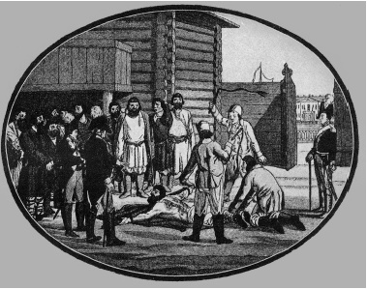
Одной из мер по усилению контроля за приказной системой при Алексее Михайловиче было создание Тайного приказа. «Для того, чтобы царская мысль и дела исполнялись все по его хотению, а бояре б и думные люди о том ни о чем не ведали». Соборное уложение 1649 года осуждало взяточничество и предусматривало многочисленные наказания: денежное взыскание, запрет на должность, битье кнутом или батогами, казни либо отсечение руки.
Распространение взяточничества и казнокрадства подрывало доверие к власти, принципам государственного управления, вызывало серьезные социальные потрясения. 17 век вошел в историю как «бунташный», непопулярные меры правительства в налоговой системе усугублялись лихоимством чиновников.
http://docrix.ru/docs/
До 18 века чиновники на Руси жили благодаря так называемым «кормлениям», то есть оклада как такового у них не было, зато они получали подношения от заинтересованных в их деятельности лиц. Одаривали их не только деньгами, но и «натурой»: мясом, рыбой, пирогами и пр. Зарплата была в то время только у московских чиновников, но и им «кормление от дел» не воспрещалось. А уже при Петре I все «слуги государевы» стали получать фиксированную ежемесячную плату, а взятки (подношения) в любой форме начали считаться преступлением. Но из-за частых войн казна истощилась и не всегда могла выплачивать жалованье. Лишившись главного и единственного на ту пору средства к существованию, многие чиновники вынуждены были возобновить «кормления». Несмотря на это, в положение обедневших канцелярских служащих никто не вошел, и взяточничество не перестали считать тяжким преступлением.
http://www.personalmoney.ru/
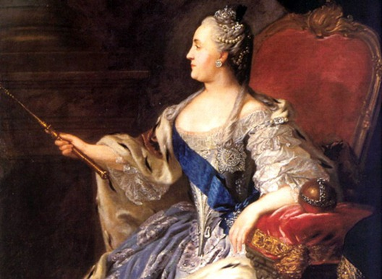
Основная борьба со взяточничеством началась при Екатерине II. Еще в начале своего правления столкнувшись с чиновничьим самоуправством, она была возмущена: «Сердце Наше содрогнулось,- писала Екатерина в своем указе, - когда Мы услышали, что какой-то регистратор Яков Ренберг, приводя ныне к присяге Нам
в верности бедных людей, брал и за это с каждого себе деньги, кто присягал. Этого Ренберга Мы и повелели сослать на вечное житие в Сибирь на каторгу и поступили так только из милосердия, поскольку он за такое ужасное преступление по справедливости должен быть лишен жизни». Императрица вновь назначила чиновникам жалование,
но в этот раз оно выплачивалось вовремя и было намного выше того, что было при Петре I.
Годовой средний оклад служащего в 1763 году составлял 30 рублей в уездных,
60 рублей в губернских и 100-150 рублей в центральных и высших учреждениях, при этом пуд зерна стоил 10-15 копеек. Теперь она имела право требовать от чиновников честности и действий согласно букве закона. Однако алчность чиновников была сильнее доводов разума. Так, когда Екатерине II доложили о результатах проверок в судах Белгородской губернии, то она была настолько возмущена ими, что выпустила специальный указ, чтобы усовестить продажных судей: «Многократно в народ печатными указами было повторяемо, что взятки и мздоимство развращают правосудие и утесняют бедствующих. Сей вкоренившийся в народе порок еще при восшествии нашем на престол принудил нас... манифестом объявить в народ наше матерное увещевание, дабы те, которые заражены еще сею страстью, отправляя суд так, как дело Божие, воздержались от такого зла, а в случае их преступления и за тем нашим увещанием не ожидали бы более нашего помилования. Но, к чрезмерному нашему сожалению, открылось, что и теперь нашлись такие, которые мздоимствовали к утеснению многих и в повреждение нашего интереса, а что паче всего, будучи сами начальствующие и обязанные собой представлять образец хранения законов подчиненным своим, те самые преступники учинилися и в то же зло завели».
http://tsarvalera.ru/
Во времена дворцовых переворотов, когда было уже не до чиновников, им отменили жалование и легализовали «кормления от дел». В это время честные служащие и вовсе исчезли с лица земли русской, так как подношение от взятки, даваемой за решение проблемы в обход закона, отделить стало просто невозможно. Верховная власть сознавала это, но лишь беспомощно сотрясала воздух, не в силах что-либо изменить. «Ненасытная жажда корысти,- возмущалась императрица Елизавета Петровна,- дошла до того, что некоторые места, учреждаемые для правосудия, сделались торжищем, лихоимство и пристрастие - предводительством судей, а потворство и опущение - одобрением беззаконникам».
http://kk.convdocs.org
В 19 веке коррупция фактически превратилась в механизм государственного управления. Особенно же она ужесточилась при Николае I. Так, доподлинно известно, что помещики всех губерний Правобережной Украины ежегодно собирали для полицейских немалую сумму. Киевский губернатор И.И. Фундуклей объяснял это тем, что если помещики не будут выделять средства на содержание чиновников полиции, «то средства эти они получат от воров».
В 1881 году Александр III учредил комитет для выработки проекта Уголовного Уложения. Было принято специальное решение, запрещавшее совмещение государственных должностей с должностями в акционерных обществах и банках. Однако чиновники нашли выход и стали «проталкивать» в эти организации своих родственников.
http://start.sampo.ru
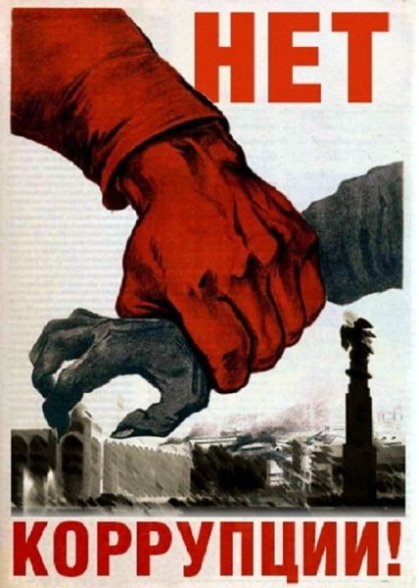
В 1922 году вышел закон, по которому за взятку полагался расстрел. В последующем жесткие карательные меры по борьбе с коррупцией вошли в постоянную практику советского государства, особенно при И.В. Сталине, что, повлияло на уменьшение коррупции.

http://newz.nnm.me
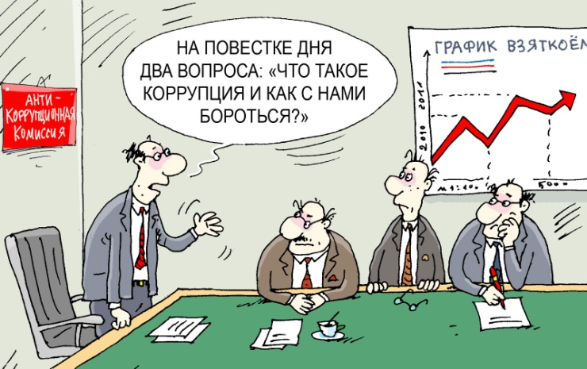  http://kolokol.lv/?attachment_id=1706 | КОРРУПЦИЯ - злоупотребление служебным положением, дача взятки,  получение взятки, злоупотребление полномочиями, коммерческий подкуп либо  иное незаконное использование физическим лицом своего должностного положения вопреки законным интересам общества и государства в целях получения выгоды в виде денег, ценностей, иного имущества или услуг имущественного характера, иных имущественных прав для себя или для третьих лиц либо незаконное предоставление такой выгоды указанному лицу другими физическими лицами, а также совершение перечисленных деяний от имени или в интересах юридического лица (ст. 1 Федерального закона от 25.12.2008 № 273-ФЗ «О противодействии коррупции»).
Взятка — принимаемые должностным лицом материальные ценности (предметы или деньги) или какая-либо имущественная выгода или услуги за действие (или наоборот бездействие), в интересах взяткодателя, которое это лицо могло или должно было совершить в силу своего служебного положения.

ВЗЯТКОЙ МОГУТ БЫТЬ:

http://news.rambler.ru | ПРЕДМЕТЫ - деньги, в том числе валюта, банковские чеки и ценные бумаги, изделия из драгоценных металлов и камней, автомашины, продукты питания, видеотехника, бытовые приборы и другие товары, квартиры, дачи, загородные дома, гаражи, земельные участки и другая недвижимость.  УСЛУГИ И ВЫГОДЫ - лечение, ремонтные и строительные работы, санаторные и туристические путевки, поездки за границу, оплата развлечений и других расходов безвозмездно или по заниженной стоимости.
ЗАВУАЛИРОВАННАЯ ФОРМА ВЗЯТКИ - банковская ссуда в долг или под видом погашения несуществующего долга, оплата товаров, купленных по заниженной цене, покупка товаров по завышенной цене, заключение фиктивных трудовых договоров с выплатой зарплаты взяточнику, его родственникам, друзьям, получение льготного кредита, завышение гонораров за лекции, статьи, и книги, «случайный» выигрыш в казино, прощение долга, уменьшение арендной платы, увеличение процентных ставок по кредиту и т.д.
КТО МОЖЕТ БЫТЬ ПРИВЛЕЧЕН К УГОЛОВНОЙ ОТВЕТСТВЕННОСТИ ЗА ПОЛУЧЕНИЕ (ДАЧУ) ВЗЯТКИ?

ВЗЯТКОДАТЕЛЬ ВЗЯТКОПОЛУЧАТЕЛЬ

ПОСРЕДНИК
при получении (даче) взятки

http://our-russia.ucoz.ru/blog

ВНИМАНИЕ

УЧАСТИЕ РОДСТВЕННИКОВ В ПОЛУЧЕНИИ ВЗЯТКИ

Действия должностного лица также квалифицируются как получение взятки, если имущественные выгоды в виде денег, иных ценностей, оказания материальных услуг предоставлены родным и близким должностного лица с его согласия, и при этом он использовал свои служебные полномочия в пользу взяткодателя
Уголовный кодекс Российской Федерации предусматривает несколько видов преступлений, связанных
со взяткой:

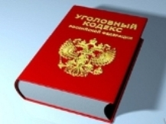  http://old.usedcars.ru | - получение взятки;  - дача взятки;  - посредничество во взяточничестве;  - коммерческий подкуп;  - провокация взятки либо коммерческого подкупа.

Получение взятки – получение должностным лицом, иностранным должностным лицом либо должностным лицом публичной международной организации лично или через посредника взятки в виде денег, ценных бумаг, иного имущества либо в виде незаконных оказания ему услуг имущественного характера, предоставления иных имущественных прав (в том числе когда взятка по указанию должностного лица передается иному физическому или юридическому лицу) за совершение действий (бездействие) в пользу взяткодателя или представляемых им лиц, если такие действия (бездействие) входят в служебные полномочия должностного лица либо если оно в силу должностного положения может способствовать таким действиям (бездействию), а равно за общее покровительство или попустительство по службе (статья 290 УК РФ).

Дача взятки - дача взятки должностному лицу, иностранному должностному лицу либо должностному лицу публичной международной организации лично или через посредника (в том числе когда взятка по указанию должностного лица передается иному физическому или юридическому лицу) (статья 291 УК РФ).

Посредничество во взяточничестве - непосредственная передача взятки по поручению взяткодателя или взяткополучателя либо иное способствование взяткодателю и (или) взяткополучателю в достижении либо реализации соглашения между ними о получении и даче взятки в значительном размере (статья 291.1 УК РФ).

Коммерческий подкуп – незаконная передача лицу, выполняющему управленческие функции в коммерческой или иной организации, денег, ценных бумаг, иного имущества, а также незаконные оказание ему услуг имущественного характера, предоставление иных имущественных прав (в том числе когда по указанию такого лица имущество передается, или услуги имущественного характера оказываются, или имущественные права предоставляются иному физическому или юридическому лицу) за совершение действий (бездействие) в интересах дающего или иных лиц, если указанные действия (бездействие) входят в служебные полномочия такого лица либо если оно в силу своего служебного положения может способствовать указанным действиям (бездействию)
(статья 204 УК РФ).

Провокация взятки либо коммерческого подкупа попытка - попытка передачи должностному лицу, иностранному должностному лицу, должностному лицу публичной международной организации либо лицу, выполняющему управленческие функции в коммерческих или иных организациях, работнику контрактной службы, контрактному управляющему, члену комиссии по осуществлению закупок, лицу, осуществляющему приемку поставленных товаров, выполненных работ или оказанных услуг, либо любому уполномоченному лицу, представляющему интересы заказчика в сфере закупок товаров, работ, услуг для обеспечения государственных или муниципальных нужд, денег, ценных бумаг, иного имущества, а также незаконные оказание ему услуг имущественного характера, предоставление других имущественных прав (в том числе когда по указанию такого лица имущество передается, или услуги имущественного характера оказываются, или имущественные права предоставляются иному физическому или юридическому лицу) за совершение действий (бездействие) в интересах дающего или иных лиц в связи с закупкой товаров, работ, услуг для обеспечения государственных или муниципальных нужд, без его согласия денег, ценных бумаг, иного имущества или оказания ему услуг имущественного характера, предоставления иных имущественных прав в целях искусственного создания доказательств совершения преступления либо шантажа (статья 304 УК РФ).

